от 11 марта 2025 г. № 8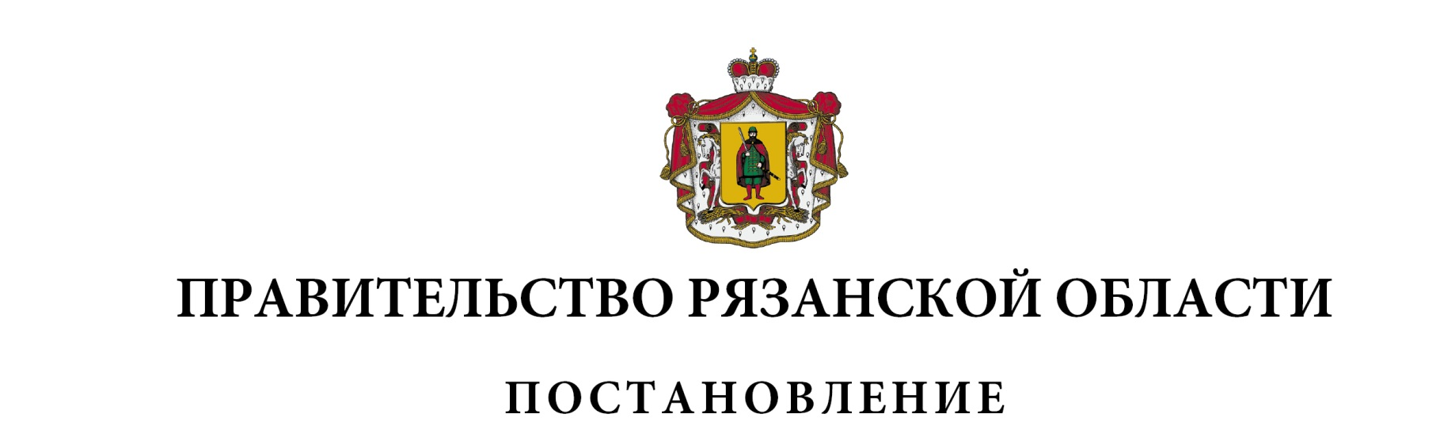5

|  |  |  |
| --- | --- | --- |
| О внесении изменений в постановление Правительства  Рязанской области от 12 февраля 2014 г. № 28 «О предоставлении  отдельных социальных выплат в рамках реализации  направления (подпрограммы) 2 «Обеспечение жильем  молодых семей Рязанской области» государственной  программы Рязанской области «Реализация молодежной  политики» (в редакции постановлений Правительства  Рязанской области от 11.02.2015 № 18,  от 23.12.2015 [№ 324](consultantplus://offline/ref=70C4DADF29FBCEB4496BBC943330AA212C4495D86F25CC4C024CE108BA43F2684A7FE259943D29717BC75FFAs7D0N), от 31.08.2016 [№](consultantplus://offline/ref=CA481316F2265C277972F7D988B2756254B11740C212B6815758ACFA68F460246E26B940E69BBB9661BCF2D9NBG4O) 199, от 30.08.2017  № 209, от 14.12.2017 № 364, от 07.03.2018 № 48,  от 29.01.2019 [№ 11](consultantplus://offline/ref=8A81514FC963793E0F99E58FE629C596B8FC6740C61A93F4084FF3DC03A68609C46911882BB77AA767204F979E9A816237347562E38430D932CD6784E6jFG), от 23.04.2019 № 117, от 29.10.2019  [№ 338](consultantplus://offline/ref=162F1E2A7386FDD1FD4BD15E43EEB4181392C294878CF3A958E315BE31F3AB95D2BDF0F9DA0709A7547D817CBCB5F7A1E5F474258229B0EF531918DBBBD3O), от 15.09.2020 [№ 239](consultantplus://offline/ref=162F1E2A7386FDD1FD4BD15E43EEB4181392C294878CF2A65FE715BE31F3AB95D2BDF0F9DA0709A7547D817FBAB5F7A1E5F474258229B0EF531918DBBBD3O), от 09.02.2021 № 16,  от 22.03.2023 № 102, от 30.01.2024 № 22) | | |
| Правительство Рязанской области ПОСТАНОВЛЯЕТ:  Внести в постановление Правительства Рязанской областиот 12 февраля 2014 г. № 28 «О предоставлении отдельных социальных выплат в рамках реализации направления (подпрограммы) 2 «Обеспечение жильем молодых семей Рязанской области» государственной программы Рязанской области «Реализация молодежной политики» следующие изменения:   1. наименование изложить в следующей редакции:   «О предоставлении отдельных социальных выплат молодым семьям»;  2) пункт 2 изложить в следующей редакции:  «2. Утвердить Порядок предоставления молодым семьям дополнительной социальной выплаты по рождению (усыновлению) одного ребенка в рамках реализации Подпрограммы согласно приложению № 2.»;  3) в приложении № 1:  - в пункте 3 слова «[мероприятия (результата) 1.1](https://login.consultant.ru/link/?req=doc&base=RLAW073&n=451325&dst=101481) «Предоставлены социальные выплаты молодым семьям на приобретение жилого помещения или создание объекта индивидуального жилищного строительства» заменить словами «мероприятия (результата) 1.2 «Обеспечены жильем молодые семьи»;  - [пункт 16](https://login.consultant.ru/link/?req=doc&base=LAW&n=451267&dst=5637) дополнить подпунктом «ж» следующего содержания:  «ж) копия документа, подтверждающего участие одного или обоих супругов молодой семьи либо одного родителя в неполной молодой семье  в специальной военной операции на территориях Украины, Донецкой Народной Республики, Луганской Народной Республики, Запорожской области и Херсонской области (далее – специальная военная операция) (при наличии).»;  - [пункт 16.1](https://login.consultant.ru/link/?req=doc&base=LAW&n=451267&dst=5638) дополнить подпунктом «л» следующего содержания:  «л) копия документа, подтверждающего участие одного или обоих супругов молодой семьи либо одного родителя в неполной молодой семье  в специальной военной операции (при наличии).»;  - в пункте 22:  абзац второй изложить в следующей редакции:  «в первую очередь в список включаются молодые семьи – участники Подпрограммы, поставленные на учет в качестве нуждающихся в жилых помещениях до 1 марта 2005 года, молодые семьи, имеющие трех и более детей (молодые многодетные семьи), а также молодые семьи, в которых один или оба супруга либо один родитель в неполной молодой семье принимают (принимали) участие в специальной военной операции;»;  в абзаце восьмом слова «пункте 16 настоящего Порядка» заменить словами «пункте 16 или 16.1 настоящего Порядка»;  - в абзаце первом пункта 28 слово «подпрограммы» заменить словом «Подпрограммы»;  4) в приложении № 2:  - наименование изложить в следующей редакции:  «Порядок предоставления молодым семьям дополнительной социальной выплаты по рождению (усыновлению) одного ребенка в рамках реализации направления (подпрограммы) 2 «Обеспечение жильем молодых семей Рязанской области» государственной программы Рязанской области «Реализация молодежной политики»;  - пункт 1 изложить в следующей редакции:  «1. Настоящий Порядок устанавливает предоставление молодым семьям дополнительной социальной выплаты по рождению (усыновлению) одного ребенка (в рамках реализации [направления](https://login.consultant.ru/link/?req=doc&base=RLAW073&n=439819&dst=101305) (подпрограммы) 2 «Обеспечение жильем молодых семей Рязанской области» государственной программы Рязанской области «Реализация молодежной политики») (далее – дополнительная социальная выплата).»;  - в пункте 2 после слов «(далее соответственно – участник Подпрограммы,» дополнить словом «, Подпрограмма,»;  - в пункте 12 слова «до окончания финансового года» заменить словами «не позднее 1 ноября финансового года»;  - пункт 16 признать утратившим силу;  - пункт 17 считать пунктом 16;  - пункт 18 считать пунктом 17 и изложить его в следующей редакции:  «17. В случае недостаточности средств областного бюджета, предусмотренных в соответствующем финансовом году на предоставление дополнительной социальной выплаты, и (или) поступления в Комитет ходатайства позднее 1 ноября финансового года средства на предоставление дополнительной социальной выплаты предусматриваются в следующем финансовом году в пределах общего объема бюджетных ассигнований областного бюджета на финансирование Подпрограммы с учетом размера недостаточности средств областного бюджета, предусмотренных  в соответствующем финансовом году на предоставление дополнительной социальной выплаты, и (или) размера средств областного бюджета, необходимых для предоставления дополнительной социальной выплаты  в соответствии с ходатайством, указанным в настоящем пункте.». | | |
| Губернатор Рязанской области |  | П.В. Малков |